**Uitleg bij de leerlingkaart (pdf) van MijnKleutergroep:**

*Let op: wanneer er media (bestanden en/of foto’s) toegevoegd zijn, dan moeten deze als aparte bestanden (via de functie Zip-archief) gedownload en verzonden worden!*

**Gebruikte afkortingen:**

|  |  |  |  |
| --- | --- | --- | --- |
| TG | tellen & getalbegrip | FM | fijne motoriek |
| MMK | meten & meetkunde | WG | welbevinden & gevoelens |
| OG | ontluikende geletterdheid | ZH | zelfstandigheid |
| MT | mondeling taalgebruik | BT | betrokkenheid & concentratie |
| AL | aanvankelijk lezen | SW | samenwerken |
| AS | aanvankelijk schrijven | SP | spelontwikkeling |
| GM | grove motoriek |  |  |

**Gebruikte pictogrammen:**

**Gebruikte kleuren:**

Het kind krijgt aanbod op niveau…

Bovenaan het blad staan de naam en de geboortedatum van de leerling

**Algemene informatie:**

Hoe was het groepsverloop tot nu toe? Zijn er toetsen afgenomen? Wat zijn de belemmerende en stimulerende factoren voor deze leerling en wat is de thuissituatie?

**Contactgegevens:**

Mailadressen van de ouder(s)/ verzorger(s)

**Algemene opmerkingen:**

Belangrijke zaken om te weten over deze leerling.

**Ontwikkeling van … tot… :**

Per ontwikkelingslijn staan er 2 vakken, deze geven de situatie weer t.a.v. de betreffende ontwikkelingslijn bij de start van de aangegeven periode en aan het einde van de aangegeven periode.

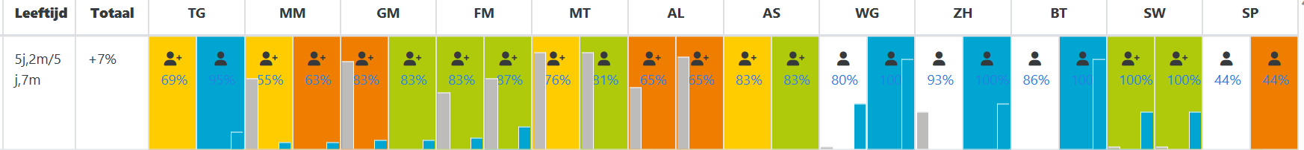

De gemiddelde groei over alle ontwikkelingslijnen gezien.

Leeftijd aan het begin van de periode en aan het einde van de periode.

Wanneer een kind 100% heeft behaald, wil dit zeggen dat hij alles beheerst van het ingestelde beginniveau tot het ingestelde doelniveau (deze staan boven de tabel vermeld). Het aangegeven percentage geeft dus aan in hoeverre hij op weg is naar het ingestelde doelniveau.

De balkjes die eventueel links of rechts bij een ontwikkelingslijn te zien zijn, geven aan of het kind nog hiaten heeft op een lager niveau (dan zie je een niet compleet gevulde balk aan de linkerkant) of zich juist al ontwikkeld heeft op een hoger niveau dan het ingestelde doelniveau (balkje aan de rechterkant). Wanneer er in een vakje geen balkjes te zien zijn, dan is er geen sprake van hiaten op een lager niveau of een voorsprong op een hoger niveau.

**Huidig ontwikkelniveau:**

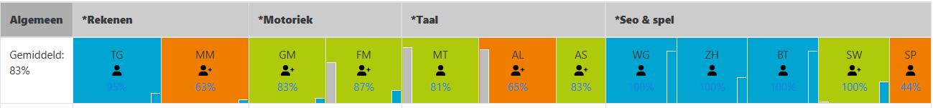

Het gemiddelde percentage wil zeggen wat het huidige gemiddelde ontwikkelniveau van het kind is, gezien over alle ontwikkelingslijnen.

Wanneer een kind 100% heeft behaald, wil dit zeggen dat hij alles beheerst van het ingestelde beginniveau tot het ingestelde doelniveau (deze staan boven de tabel vermeld). Het aangegeven percentage geeft dus aan in hoeverre hij op weg is naar het ingestelde doelniveau.

De balkjes die eventueel links of rechts bij een ontwikkelingslijn te zien zijn, geven aan of het kind nog hiaten heeft op een lager niveau (dan zie je een niet compleet gevulde balk aan de linkerkant) of zich juist al ontwikkeld heeft op een hoger niveau dan het ingestelde doelniveau (balkje aan de rechterkant). Wanneer er in een vakje geen balkjes te zien zijn, dan is er geen sprake van hiaten op een lager niveau of een voorsprong op een hoger niveau.

**Gespreksverslagen:**

Alle gespreksverslagen die in de geselecteerde periode in MijnKleutergroep zijn opgeslagen. Eventuele toegevoegde downloads worden als apart bestand door de school meegestuurd.

**Grafiek:**

Een lijn- en/ of radargrafiek die weergeeft hoe het kind zich in de geselecteerde periode ontwikkeld heeft.

**Per vakgebied (taal, rekenen, motoriek en seo) zie je de volgende onderdelen :**

* **Extra informatie:**

Belangrijke info passend bij een specifieke ontwikkelingslijn binnen dit vakgebied.

* **Onderwijsbehoefte:**

Op welke wijze en bij welk doel is er sprake (geweest) van speciale extra begeleiding? Wanneer een onderwijsbehoefte als “voltooid” is gemarkeerd, staat er ook een einddatum bij.

* **Onderwijsdoelen:**

Aan welke doelen is er extra aandacht besteed? Wanneer een doel als “voltooid” is gemarkeerd, staat er ook een einddatum bij.

* **Observaties:**

Welke notities zijn er gemaakt per doel?

**Indicatoren:**

Binnen MijnKleutergroep zijn een aantal doelen aangemerkt als belangrijke voorwaarden voor groep 3 of als belangrijke indicatoren voor eventuele dyslexie. MijnKleutergroep laat zien welke doelen nog niet op het ingestelde doelniveau behaald zijn op dit moment.